
正大集团
总部设在泰国曼谷的正大集团（Charoen Pokphand Group）始创于1921年，目前是亚洲领先的综合性企业集团之一。集团及其下属公司涉及农牧、食品、零售、电信等多个行业，业务遍及中国、东北亚、东南亚、欧洲、美国等国家及地区。
正大集团于1979年进入中国，是第一家在中国投资的国际化企业。截止目前正大集团在中国投资额近60亿美元，设立企业220多家，遍及除青海、西藏以外的所有省、市、自治区，员工人员近10万人，年销售额超过500亿人民币。正大集团在中国塑造出诸多知名品牌，如正大饲料、正大食品、大阳摩托、易初莲花、正大广场、正大综艺等。

正大集团农牧企业山东区
正大集团农牧企业山东区目前有七家公司，其中饲料公司三家，分别为济南正大、青岛正大农业及城阳分公司，饲料销售业务遍及山东省内各地；养殖公司三家，分别为山东正大畜禽、青岛正大猪业及胶南分公司，养殖场主要分布在潍坊、青岛、济南、聊城等地；即墨正大投资担保公司一家。
未来几年，正大山东区将重点围绕山东区200万头生猪项目，加快推进产业化发展，逐步形成集饲料—育种—养殖—食品深加工—品牌/市场于一体的产业化发展体系。

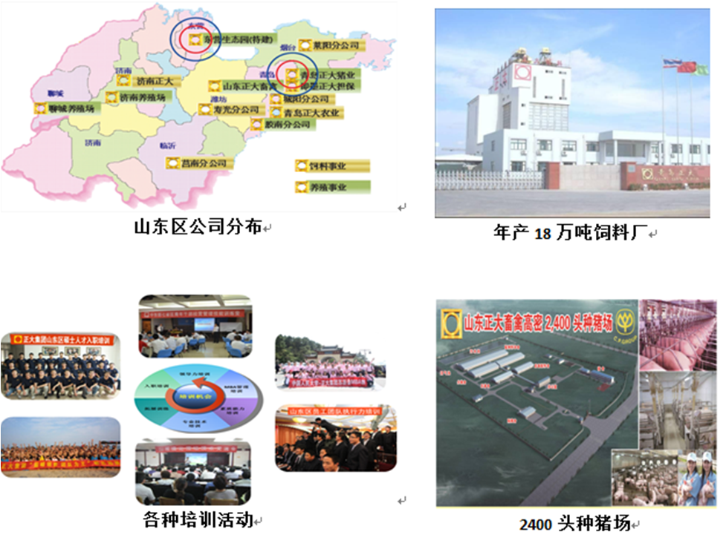

招聘职位：
招聘专业 | 职业方向 | 学历 | 招聘公司 | 工作地点 | 招聘人数
动科、动医、饲料营养、预防兽医、遗传育种、生物技术、市场营销等相关专业 | 饲料销售、技术服务 | 本科、硕士、博士 | 青岛正大农业 | 潍坊、临沂及以东半岛区域 | 20
动科、动医、饲料营养、预防兽医、遗传育种、生物技术、市场营销等相关专业 | 饲料销售、技术服务 | 本科、硕士、博士 | 济南正大 | 济南及周边区域 | 15
动科、动医、饲料营养、预防兽医、遗传育种、生物技术、市场营销等相关专业 | 饲料销售、技术服务 | 本科、硕士、博士 | 城阳分公司 | 青岛及周边区域 | 3
动科、动医、饲料营养、预防兽医、遗传育种、基础兽医、动物检疫等 | 兽医师、养殖技术员、养殖场管理 | 本科、 硕士、 博士 | 山东正大畜禽 | 潍坊高密 | 20
动科、动医、饲料营养、预防兽医、遗传育种、基础兽医、动物检疫等 | 兽医师、养殖技术员、养殖场管理 | 本科、 硕士、 博士 | 青岛正大猪业 | 青岛即墨 | 20
动科、动医、饲料营养、预防兽医、遗传育种、基础兽医、动物检疫等 | 兽医师、养殖技术员、养殖场管理 | 本科、 硕士、 博士 | 胶南分公司 | 济南、聊城 | 10
动物营养、食品、化学、等 | 品管、化验及研发 | 本科、硕士 | 青岛正大农业 | 青岛胶州 | 1
动物营养、食品、化学、等 | 品管、化验及研发 | 本科、硕士 | 城阳分公司 | 青岛城阳 | 6
机电一体化、机械设计与制造、电气自动化、设备管理等专业 | 设备维修、机电工程师、生产管理储备 | 本科 | 青岛正大农业 | 青岛胶州 | 4
机电一体化、机械设计与制造、电气自动化、设备管理等专业 | 设备维修、机电工程师、生产管理储备 | 本科 | 济南正大 | 济南历城 | 2
机电一体化、机械设计与制造、电气自动化、设备管理等专业 | 设备维修、机电工程师、生产管理储备 | 本科 | 城阳分公司 | 青岛城阳 | 2
机电一体化、机械设计与制造、电气自动化、设备管理等专业 | 设备维修、机电工程师、生产管理储备 | 本科 | 山东正大畜禽 | 潍坊高密 | 2
机电一体化、机械设计与制造、电气自动化、设备管理等专业 | 设备维修、机电工程师、生产管理储备 | 本科 | 青岛正大猪业 | 青岛即墨 | 2
工民建、土建类等专业 | 土建工程师 | 本科 | 青岛正大猪业 | 青岛即墨 | 2
管理、财会、经济、金融等相关专业 | 人事、销管、采购 | 本科、硕士 | 济南正大 | 济南历城 | 4
管理、财会、经济、金融等相关专业 | 会计、采购 | 本科、硕士 | 青岛正大农业 | 青岛胶州 | 3
管理、财会、经济、金融等相关专业 | 会计 | 本科、硕士 | 青岛正大猪业 | 青岛即墨 | 2
管理、财会、经济、金融等相关专业 | 会计、评估、担保 | 本科、硕士 | 即墨正大担保 | 青岛城阳 | 2

薪酬待遇：
校园招聘录用后，可提前进入公司实习；毕业后签订劳动合同，缴纳五项社保和住房公积金，员工将获得公司提供食宿、年终奖金（双薪或三薪）、过节费、每年年底全员加薪、带薪年假、各种法定假期（婚假、产假等）、探亲路费报销等各项公司规定的福利政策。

提供具有竞争力的薪酬待遇，广阔的发展空间，良好的培训机会和完善的福利保障体系。

简历投递及联系方式：
请发送简历至 zhengdaqd@126.com 。
邮件主题请按“毕业学校+姓名+求职岗位+工作地点”格式发送，其他信息可在邮件内容中注明。
如您意向山东区所属企业的工作岗位，也可直接致电0532-83228036与黄先生联系，或加入山东区招聘QQ群125346403 / 179899883（任选一个即可），我们将根据实际情况尽量安排相关人员至您所在的学校与您当面沟通。

欢迎山东籍莘莘学子回家乡发展！

